模块8大招36 圆锥曲线内心模型
本专题由以下原始文档合并整理，原文件均已保留。
- 模块8大招11焦点三角形的内心
- 模块8大招30内心公式

模块8大招11焦点三角形的内心
大招11 焦点三角形的内心
1．椭圆的焦点三角形的内心
如图，若点I是焦点三角形$$PF_{1}F_{2}$$的内心，则有下列结论：
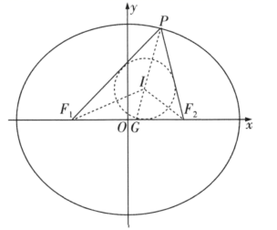
①若r为焦点三角形$$PF_{1}F_{2}$$的内切圆半径，则使用等面积法，就有$$S_{△PF_{1}F_{2}}=S_{△PF_{1}I}+S_{△PF_{2}I}+S_{△IF_{1}F_{2}}=\frac{1}{2}\left(\left|PF_{1}\right|+\left|PF_{2}\right|+\left|F_{1}F_{2}\right|\right)r=(a+c)r$$．
②若$$∠F_{1}PF_{2}$$的平分线交$$F_{1}F_{2}$$于点G，则在$$△PF_{1}F_{2}$$中，
根据角平分线定理得到$$\frac{\left|PF_{1}\right|}{\left|GF_{1}\right|}=\frac{\left|PF_{2}\right|}{\left|GF_{2}\right|}=\frac{\left|PF_{1}\right|+\left|PF_{2}\right|}{\left|GF_{1}\right|+\left|GF_{2}\right|}=\frac{a}{c}$$．
③在$$△PF_{1}G$$中使用角平分线定理得到$$\frac{|PI|}{|IG|}=\frac{\left|PF_{1}\right|}{\left|GF_{1}\right|}=\frac{a}{c}$$．
2．双曲线的焦点三角形的内心
①若点P在双曲线$$\frac{x^{2}}{a^{2}}−\frac{y^{2}}{b^{2}}=1$$（$$a>0$$，$$b>0$$）的右支上且不与右顶点重合，则焦点三角形$$PF_{1}F_{2}$$的内心I的横坐标为a．
②同理，若点P在双曲线$$\frac{x^{2}}{a^{2}}−\frac{y^{2}}{b^{2}}=1$$（$$a>0$$，$$b>0$$）的左支上且不与左顶点重合，则焦点三角形$$PF_{1}F_{2}$$的内心I的横坐标为$$−a$$．
证明 以点P在双曲线$$\frac{x^{2}}{a^{2}}−\frac{y^{2}}{b^{2}}=1$$（$$a>0$$，$$b>0$$）的右支上情形为例分析，左支情形也可以依葫芦画瓢．
令$$△PF_{1}F_{2}$$的内接圆与$$F_{1}F$$，$$PF_{1}$$，$$PF_{2}$$依次相切于D，E，G三点，连接IP，$$IF_{1}$$，$$IF_{2}$$，ID，IE，IG，如图所示，
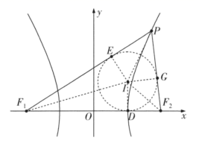
根据内心的性质可得$$|PE|=|PG|$$，$$\left|F_{1}D\right|=\left|F_{1}E\right|$$，$$\left|F_{2}D\right|=\left|F_{2}G\right|$$．
因为点P在双曲线$$\frac{x^{2}}{a^{2}}−\frac{y^{2}}{b^{2}}=1$$（$$a>0$$，$$b>0$$）的右支上，所以$$\left|PF_{1}\right|−\left|PF_{2}\right|=2a$$，
所以$$\left(\left|PE\right|+\left|F_{1}E\right|\right)−\left(\left|PG\right|+\left|F_{2}G\right|\right)=2a$$，所以$$\left|F_{1}E\right|−\left|F_{2}G\right|=2a$$，所以$$\left|F_{1}D\right|−\left|F_{2}D\right|=2a$$，
又$$\left|F_{1}D\right|+\left|F_{2}D\right|=2c$$（D在$$F_{1}F_{2}$$上），所以$$\left|F_{1}D\right|=c+a$$，$$\left|F_{2}D\right|=c−a$$，所以点D的坐标为$$(a,0)$$，
所以焦点三角形$$PF_{1}F_{2}$$的内心I的横坐标为a．
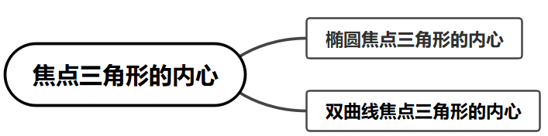
【典例1】
已知$$F_{1}$$，$$F_{2}$$分别是椭圆$$\frac{x^{2}}{a^{2}}+\frac{y^{2}}{b^{2}}=1(a>b>0)$$的左、右焦点，P是椭圆上一点（异于左、右顶点），若存在以$$\frac{\sqrt{3}}{3}c$$为半径的圆内切于$$△PF_{1}F_{2}$$，则椭圆的离心率的取值范围是__________．
【大招指引】根据椭圆焦点三角形$$ΔPF_{1}F_{2}$$的内心的性质得到焦点三角形的面积，进而得到$$\left|y_{0}\right|=\frac{\sqrt{3}}{3}(a+c)$$，再利用$$a^{2}=b^{2}+c^{2}$$和离心率公式进行求解.
【解析】设椭圆上的点P的坐标为$$(x_{0} ,\left.y_{0}\right)\left(y_{0}≠0\right)$$，
焦点三角形$$PF_{1}F_{2}$$的面积S满足$$S=c\left|y_{0}\right|$$，
所以$$\left|y_{0}\right|=\frac{\sqrt{3}}{3}(a+c)$$，由于$$\left|y_{0}\right|≤b$$，因此$$\frac{\sqrt{3}}{3}(a+c)≤b$$，
又因为$$a^{2}=b^{2}+c^{2}$$，所以$$\frac{1}{3}\left(a^{2}+2ac+c^{2}\right)≤a^{2}−c^{2}$$，
于是$$2⋅{\left(\frac{c}{a}\right)}^{2}+\frac{c}{a}−1=\left(\frac{2c}{a}−1\right)\left(\frac{c}{a}+1\right)≤0$$，
而$$e=\frac{c}{a}∈(0,1)$$，因此$$e∈\left(0,\frac{1}{2}\right]$$．
【题后反思】解决本题的关键是利用焦点三角形$$PF_{1}F_{2}$$的内心性质得到三角形的面积为$$S=c\left|y_{0}\right|=(a+c)⋅\left(\frac{\sqrt{3}}{3}c\right)$$.
【温馨提醒】椭圆的焦点三角形的内心性质实质是由三角形的等面积法、椭圆的定义、合比性质的综合应用.
【举一反三】
1．已知椭圆$$C$$：$$\frac{x^{2}}{a^{2}}+\frac{y^{2}}{b^{2}}=1(a>b>0)$$的左、右焦点分别是$$F_{1}$$，$$F_{2}$$，$$P$$是椭圆上的动点，$$I$$和$$G$$分别是$$△PF_{1}F_{2}$$的内心和重心，若$$IG$$与$$x$$轴平行，则椭圆的离心率为( )
A．$$\frac{1}{2}$$ B．$$\frac{\sqrt{3}}{3}$$ C．$$\frac{\sqrt{3}}{2}$$ D．$$\frac{\sqrt{6}}{3}$$
【答案】A
【难度】0.4
【知识点】椭圆中焦点三角形的其他问题、求椭圆的离心率或离心率的取值范围
【分析】连接PO，则$$P、G、O$$三点共线，延长$$PI$$交$$x$$轴于点$$Q$$，则由$$IG$$平行于$$x$$轴得$$\frac{PI}{IQ}=\frac{PG}{GO}=2$$，从而可得$$\frac{S_{△PF_{1}F_{2}}}{S_{△IF_{1}F_{2}}}=\frac{PQ}{IQ}=3$$，根据三角形内心的性质可得$$\frac{\left|PF_{1}\right|+\left|PF_{2}\right|}{\left|F_{1}F_{2}\right|}=2$$，从而可得离心率．
【详解】∵$$O$$是$$F_{1}F_{2}$$的中点，G是$$△PF_{1}F_{2}$$的重心，∴$$P、G、O$$三点共线，
延长$$PI$$交$$x$$轴于点$$Q$$，则由$$IG$$平行于$$x$$轴知，$$\frac{PI}{IQ}=\frac{PG}{GO}=2$$，
则$$\frac{PQ}{IQ}=3⇒\frac{S_{△PF_{1}F_{2}}}{S_{△IF_{1}F_{2}}}=3$$,设$$△PF_{1}F_{2}$$内切圆半径为r，
则$$\frac{\frac{1}{2}⋅\left(\left|F_{1}F_{2}\right|+\left|PF_{1}\right|+\left|PF_{2}\right|\right)r}{\frac{1}{2}⋅\left|F_{1}F_{2}\right|⋅r}=3⇒\frac{\left|F_{1}F_{2}\right|+\left|PF_{1}\right|+\left|PF_{2}\right|}{\left|F_{1}F_{2}\right|}=3⇒\frac{\left|PF_{1}\right|+\left|PF_{2}\right|}{\left|F_{1}F_{2}\right|}=2$$ $$⇒\frac{2a}{2c}=2⇒\frac{c}{a}=\frac{1}{2}$$，
∴椭圆的离心率为$$\frac{1}{2}$$．
故选：A﹒
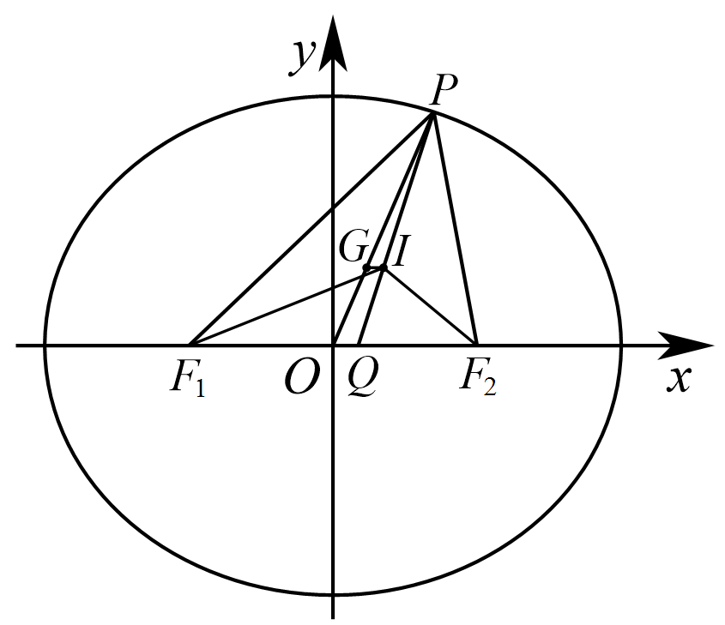
【典例2】
已知$$F_{1}$$，$$F_{2}$$分别为双曲线$$C:x^{2}−\frac{y^{2}}{b^{2}}=1(b>0)$$的左、右焦点，双曲线C的离心率$$e=2$$，过$$F_{2}$$的直线l与双曲线C的右支交于A，B两点（A在第一象限），设点M，N分别为$$△AF_{1}F_{2}$$，$$△BF_{1}F_{2}$$的内心，则$$|MN|$$的取值范围是__________．
【大招指引】先连接$$MF_{2}$$，$$NF_{2}$$，MN与x轴交于点H，根据双曲线的焦点三角形的内心性质得到$$H(a,0)$$，再利用内心性质和双曲线的定义进行求解.
【解析】连接$$MF_{2}$$，$$NF_{2}$$，MN与x轴交于点H，
则根据双曲线的焦点三角形的内心性质，就有$$MN⊥x$$轴，且点H的坐标为$$(a,0)$$，
于是得到$$\left|F_{2}H\right|=c−a$$，然后设直线l的倾斜角为$$θ$$，
则根据内心的性质得到$$∠MF_{2}H=\frac{π}{2}−\frac{θ}{2}$$，$$∠NF_{2}H=\frac{θ}{2}$$（$$F_{2}M$$，$$F_{2}N$$均为角平分线），
于是$$|MH|=\left|F_{2}H\right|tan∠MF_{2}H=(c−a)⋅tan\left(\frac{π}{2}−\frac{θ}{2}\right)=(c−a)⋅\frac{1}{tan\frac{θ}{2}}$$，$$|NH|=\left|F_{2}H\right|⋅tan∠NF_{2}H=(c−a)tan\frac{θ}{2}$$，
因此$$|MN|=|MH|+|NH|=(c−a)\left(\frac{1}{tan\frac{θ}{2}}+tan\frac{θ}{2}\right)=(c−a)⋅\frac{2}{\frac{2tan\frac{θ}{2}}{1+\tan^{2}\frac{θ}{2}}}=\frac{2(c−a)}{sinθ}$$．
又双曲线C的离心率$$e=2$$，$$a=1$$，
所以$$b=\sqrt{3}$$，$$c=2$$，则双曲线C的渐近线方程为$$y=±\sqrt{3}x$$，
从而直线l的倾斜角$$θ$$的取值范围为$$(\frac{π}{3} ,\left.\frac{2π}{3}\right)$$．
因此$$|MN|=\frac{2(c−a)}{sinθ}=\frac{2}{sinθ}$$，$$θ∈\left(\frac{π}{3},\frac{2π}{3}\right)$$，
所以$$|MN|$$的取值范围为$$\left[2,\frac{4\sqrt{3}}{3}\right)$$．
【题后反思】在处理与焦点三角形的内心有关的问题时，要注意内心的性质的应用.
【温馨提醒】双曲线的焦点三角形的内心性质实质是双曲线的定义和三角形的内心性质的综合应用.
【举一反三】
2．已知点$$P$$为双曲线$$\frac{x^{2}}{a^{2}}−\frac{y^{2}}{b^{2}}=1\left(a>0，b>0\right)$$右支上一点，$$F_{1},F_{2}$$分别为双曲线的左右焦点，且$$\left|F_{1}F_{2}\right|=\frac{b^{2}}{a}$$，$$I$$为$$△PF_{1}F_{2}$$的内心，若$$S_{△PF_{1}I}=S_{△IPF_{2}}+λS_{△IF_{1}F_{2}}$$， 则$$λ$$的值为（ ）
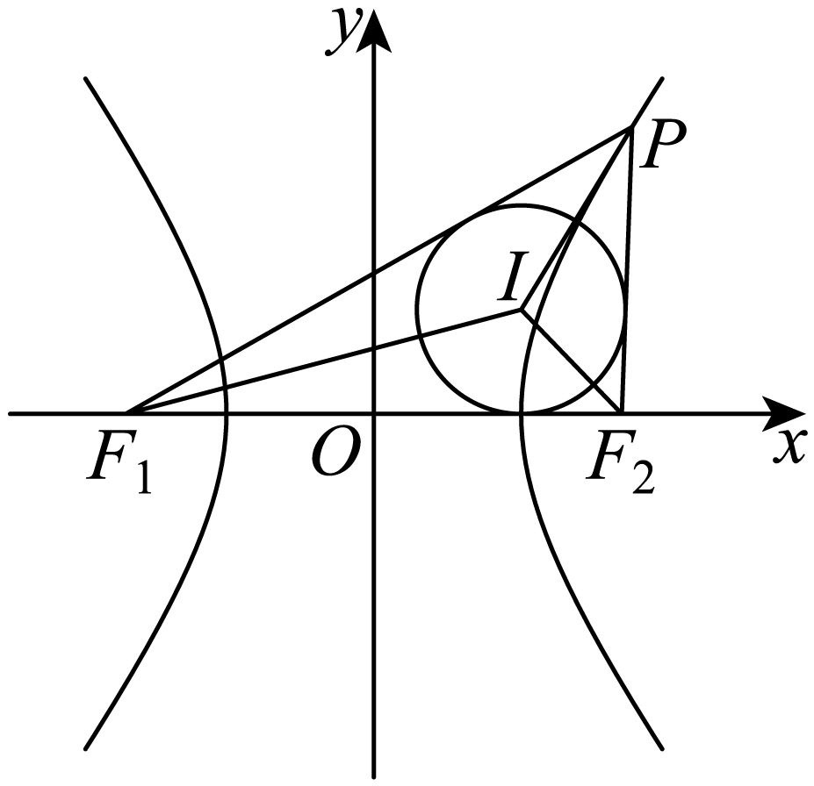
A．$$\frac{1+2\sqrt{2}}{2}$$ B．$$2\sqrt{3}−1$$ C．$$\sqrt{2}+1$$ D．$$\sqrt{2}−1$$
【答案】D
【难度】0.65
【知识点】双曲线定义的理解
【分析】设$$△PF_{1}F_{2}$$的内切圆半径为$$r$$，由$$S_{△PF_{1}I}=S_{△IPF_{2}}+λS_{△IF_{1}F_{2}}$$，得到$$\left|PF_{1}\right|−\left|PF_{2}\right|=2λc$$，结合双曲线的定义，求得$$λ=\frac{a}{c}$$，再由$$\left|F_{1}F_{2}\right|=\frac{b^{2}}{a}$$，得到$$a^{2}+2ac−c^{2}=0$$，即可求解.
【详解】设$$△PF_{1}F_{2}$$的内切圆半径为$$r$$，因为$$S_{△PF_{1}I}=S_{△IPF_{2}}+λS_{△IF_{1}F_{2}}$$，
所以$$\frac{1}{2}r\left|PF_{1}\right|=\frac{1}{2}r(\left|PF_{2}\right|+2λc)$$，可得$$\left|PF_{1}\right|−\left|PF_{2}\right|=2λc$$，
因为点$$P$$为双曲线$$\frac{x^{2}}{a^{2}}−\frac{y^{2}}{b^{2}}=1(a>0,b>0)$$右支上一点，
所以$$\left|PF_{1}\right|−\left|PF_{2}\right|=2a$$，可得$$2a=2λc$$，解得$$λ=\frac{a}{c}$$，
又因为$$\left|F_{1}F_{2}\right|=\frac{b^{2}}{a}$$，可得$$2c=\frac{c^{2}−a^{2}}{a}$$，整理得$$a^{2}+2ac−c^{2}=0$$，
即$$λ^{2}+2λ−1=0$$，解得$$λ=\sqrt{2}-1$$或$$λ=−\sqrt{2}-1$$（舍去）.
故选：D.
3．若点$$P$$是椭圆$$\frac{x^{2}}{4b^{2}}+\frac{y^{2}}{b^{2}}=1(b>0)$$上的点，且点$$I$$是焦点三角形$$△PF_{1}F_{2}$$的内心，$$∠F_{1}PF_{2}$$的角平分线交线段$$F_{1}F_{2}$$于点$$M$$，则等于$$\left|\frac{PI}{IM}\right|$$等于
A．$$\frac{2\sqrt{3}}{3}$$ B．$$\frac{\sqrt{2}}{2}$$ C．$$\frac{\sqrt{3}}{2}$$ D．$$\frac{1}{2}$$
【答案】A
【难度】0.65
【知识点】椭圆中焦点三角形的其他问题、椭圆中焦点三角形的面积问题
【分析】令$$P$$到$$F_{1}F_{2}$$的高为$$h$$，可得$$S_{△PF_{1}F_{2}}=\frac{1}{2}×2c×h$$，设内切圆的半径为$$r$$，再利用椭圆的标准方程$$S_{△PF_{1}F_{2}}=\frac{1}{2}×(2a+2c)×r$$，根据面积相等可得$$\frac{r}{h}$$，最后利用三角形相似对应边成比例，即可求解.
【详解】令$$P$$到$$F_{1}F_{2}$$的高为$$h$$，则$$S_{△PF_{1}F_{2}}=\frac{1}{2}×2c×h$$
由内切圆的定义知：$$S_{△IF_{1}F_{2}}=\frac{1}{2}×2c×r,S_{△IPF_{2}}+S_{△IPF_{1}}=\frac{1}{2}×2a×r$$
故$$S_{△PF_{1}F_{2}}=\frac{1}{2}×2c×h=\frac{1}{2}×(2a+2c)×r$$，则$$\frac{r}{h}=\frac{MI}{MP}=\frac{\sqrt{3}}{2+\sqrt{3}}$$
∴$$\frac{PI}{IM}=\frac{2}{\sqrt{3}}=\frac{2\sqrt{3}}{3}$$.
故选：A
【点睛】本题考查了椭圆的焦点三角形问题，考查了学生的分析问题的能力，属于中档题.
4．已知点$$P$$为双曲线$$\frac{x^{2}}{a^{2}}−\frac{y^{2}}{b^{2}}=1(a>0,b>0)$$右支上一点，$$F_{1},F_{2}$$分别为双曲线的左右焦点，且$$|F_{1}F_{2}|=\frac{b^{2}}{a},I$$为三角形$$PF_{1}F_{2}$$的内心，若$$S_{ΔIPF_{1}}=S_{ΔIPF_{2}}+λS_{ΔIF_{1}F_{2}}$$成立，则$$λ$$的值为
A．$$\frac{1+2\sqrt{2}}{2}$$ B．$$2\sqrt{3}−1$$ C．$$\sqrt{2}+1$$ D．$$\sqrt{2}−1$$
【答案】D
【难度】0.65
【知识点】双曲线定义的理解
【详解】试题分析：设$$△PF_{1}F_{2}$$的内切圆半径为$$r$$，由双曲线的定义得$$|PF_{1}|−|PF_{2}|=2a，|F_{1}F_{2}|=2c$$，$$S_{△}{}_{IPF_{1}}=\frac{1}{2}|PF_{1}|⋅r，S_{△}{}_{IPF_{2}}=\frac{1}{2}|PF_{2}|⋅r$$，$$S_{△}{}_{IF_{1}F_{2}}=\frac{1}{2}⋅2c⋅r=cr$$，由题意得，$$\frac{1}{2}|PF_{1}|⋅r=\frac{1}{2}|PF_{2}|⋅r+λcr$$，故$$λ=\frac{|PF_{1}|−|PF_{2}|}{2c}=\frac{a}{c}=\begin{aligned}\frac{a}{\sqrt{a^{2}+b^{2}}}\end{aligned}$$，$$∵|F_{1}F_{2}|=\frac{b^{2}}{a}，$$ $$∴2c=\frac{b^{2}}{a}=\frac{c^{2}−a^{2}}{a}$$
$$∴{(\frac{a}{c})}^{2}+\frac{2a}{c}−1=0$$，$$∴\frac{a}{c}=\sqrt{2}−1$$故选D．
考点：1．双曲线的简单性质；2．圆锥曲线的定义、性质与方程．
【思路点睛】本题考查双曲线的定义和简单性质，利用待定系数法求出参数的值，设$$△PF_{1}F_{2}$$的内切圆半径为$$r$$，由$$|PF_{1}|−|PF_{2}|=2a，|F_{1}F_{2}|=2c$$，用$$△PF_{1}F_{2}$$的边长和$$r$$表示出等式中的三角形的面积，解此等式求出$$λ$$．
5．已知椭圆C：$$\frac{x^{2}}{4}+\frac{y^{2}}{3}=1$$的左右焦点分别为$$F_{1}$$，$$F_{2}$$，P为C上任意一点．I为三角形$$PF_{1}F_{2}$$的内心，则I恒在（ ）上
A．离心率比C小的椭圆 B．离心率比C大的椭圆
C．直线 D．双曲线
【答案】B
【难度】0.65
【知识点】求椭圆的离心率或离心率的取值范围、求双曲线的轨迹方程、轨迹问题——椭圆
【分析】求得$$I$$的轨迹方程，从而判断出正确答案.
【详解】依题意，$$a=2,b=\sqrt{3},c=1$$，离心率为$$e_{1}=\frac{1}{2}$$，设$$I\left(m,n\right)$$，
设$$P\left(2cosθ,\sqrt{3}sinθ\right)$$，内切圆的半径为$$r$$，
所以$$S_{△PF_{1}F_{2}}=\frac{1}{2}×2c×b\left|sinθ\right|=bc\left|sinθ\right|=\frac{1}{2}\left(2c+2a\right)⋅r$$，
则$$r=\frac{bc\left|sinθ\right|}{a+c}=\frac{\sqrt{3}}{3}\left|sinθ\right|=\left|n\right|$$，
而$$F_{1}\left(−1,0\right),F_{2}\left(1,0\right)$$，则$$\left|PF_{1}\right|=\sqrt{{\left(2cosθ+1\right)}^{2}+3\sin^{2}θ}=2+cosθ$$，
$$\left|PF_{2}\right|=\sqrt{{\left(2cosθ−1\right)}^{2}+3\sin^{2}θ}=2−cosθ$$，
由内切圆的性质可知$$\left(c+m\right)−\left(c−m\right)=\left|PF_{1}\right|−\left|PF_{2}\right|=2cosθ$$，则$$cosθ=m$$，
由$$\frac{\sqrt{3}}{3}\left|sinθ\right|=\left|n\right|$$两边平方得$$\sin^{2}θ=3n^{2}$$，
所以$$m^{2}+3n^{2}=1$$，即$$m^{2}+\frac{n^{2}}{\frac{1}{3}}=1\left(n≠0\right)$$，
所以$$I$$的轨迹是椭圆，对应离心率为$$e=\sqrt{\frac{1−\frac{1}{3}}{1}}=\sqrt{\frac{2}{3}}=\frac{\sqrt{6}}{3}>\frac{1}{2}$$，
所以$$I$$恒在离心率比C大的椭圆.
故选：B
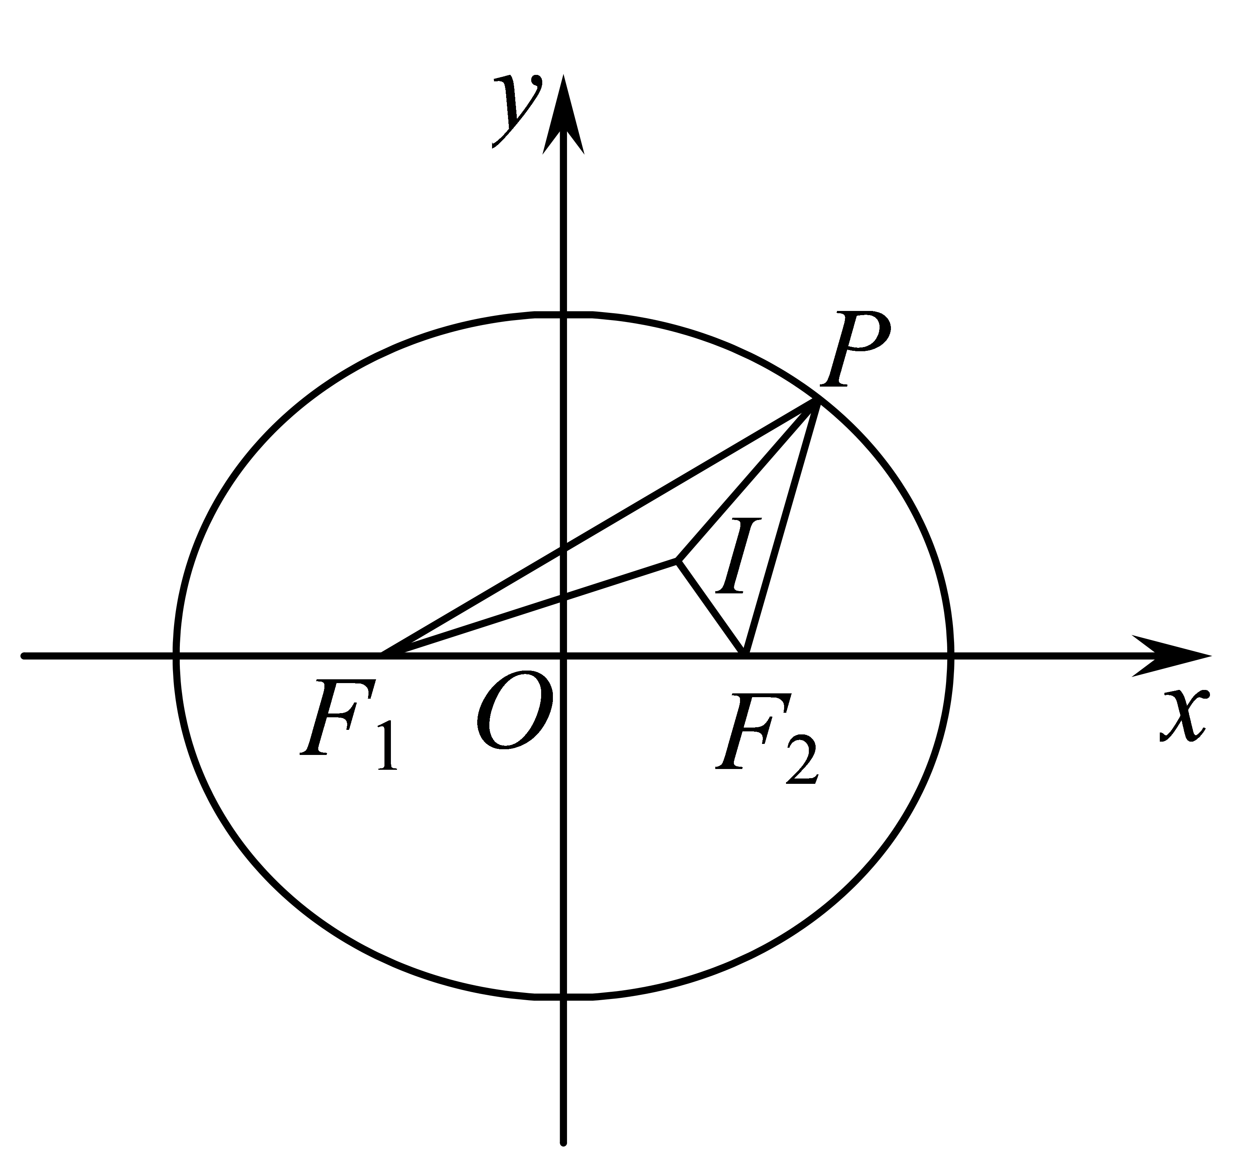
6．已知点$$F_{1},F_{2}$$分别为双曲线$$C:\frac{x^{2}}{4}−\frac{y^{2}}{5}=1$$的左､右焦点，过点$$F_{1}$$的直线$$l$$交双曲线$$C$$的右支第一象限于点$$P$$，若$$△F_{1}PF_{2}$$的内切圆的半径为1，则直线$$l$$的斜率为（ ）
A．$$\frac{5}{13}$$ B．$$\frac{5}{12}$$ C．1 D．$$\sqrt{3}$$
【答案】B
【难度】0.65
【知识点】利用定义解决双曲线中焦点三角形问题、二倍角的正切公式
【分析】利用双曲线的焦点三角形的内切圆的性质，圆心在实轴上的射影点就是双曲线对应的顶点，从而构造直角三角形，结合正切的二倍角公式求解.
【详解】如图，设$$△F_{1}PF_{2}$$的内切圆的圆心为$$G$$，内切圆与三边相切于$$E,F,H$$，
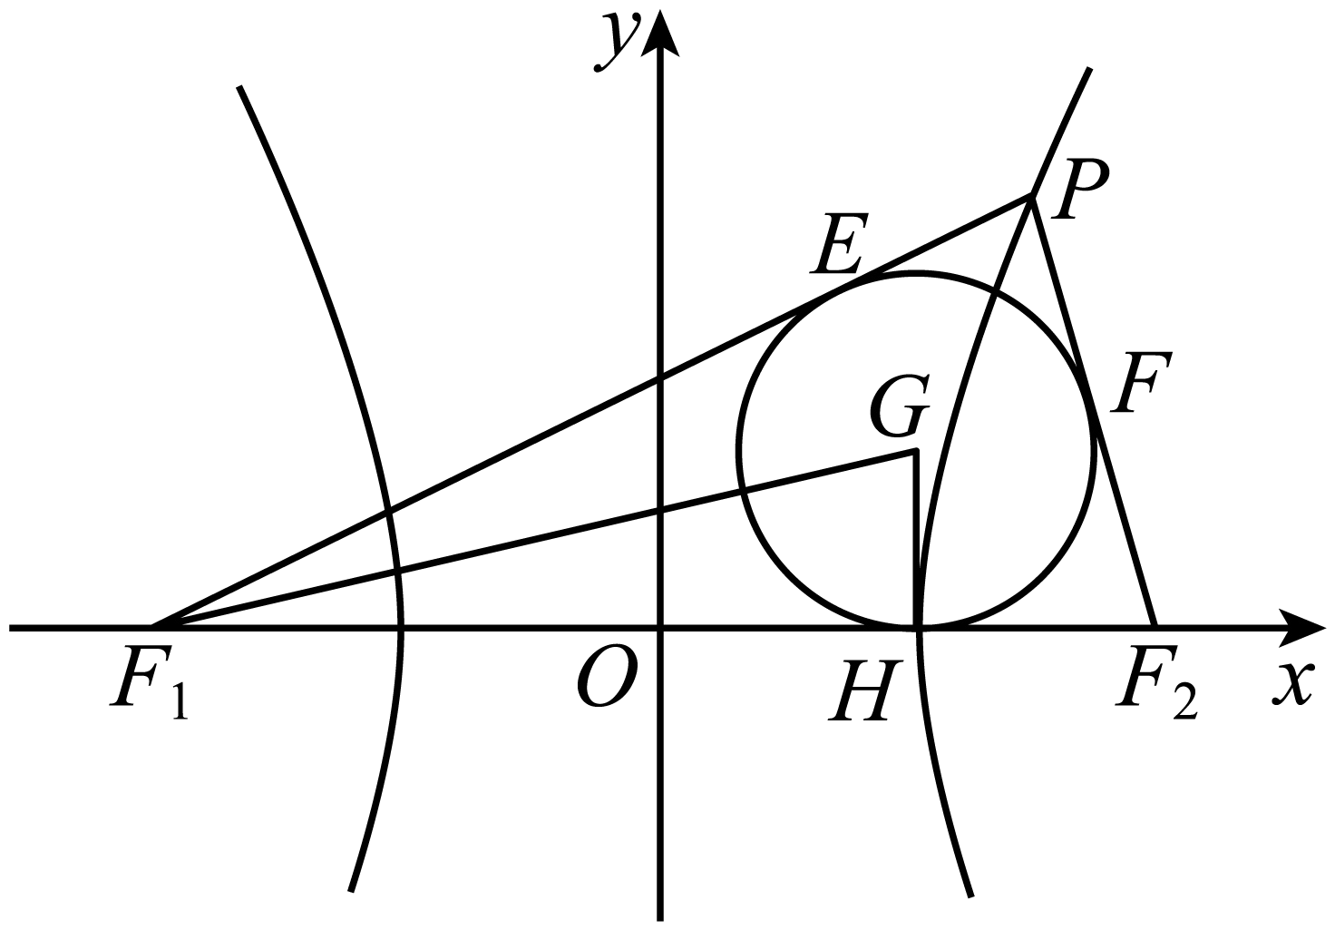 $$\left|PF_{1}\right|−\left|PF_{2}\right|=|PE|+\left|EF_{1}\right|−|PF|−\left|FF_{2}\right|=\left|EF_{1}\right|−\left|FF_{2}\right|=\left|F_{1}H\right|−\left|F_{2}H\right|$$
$$=c+|OH|−(c−|OH|)=2|OH|=2a$$，
所以$$|OH|=a$$，即$$△F_{1}PF_{2}$$的内切圆与$$x$$轴相切于右顶点，即双曲线的右顶点为$$H$$，
设直线的倾斜角为$$θ$$，即$$θ=∠PF_{1}F_{2}=2∠GF_{1}H$$，则由内切圆的性质可知$$GH⊥x$$轴，
所以在$$\text{Rt}△GF_{1}H$$中，$$\text{tan}∠GF_{1}H=\frac{\left|GH\right|}{\left|HF_{1}\right|}=\frac{1}{a+c}=\frac{1}{2+3}=\frac{1}{5}$$，
所以$$\text{tan}θ=tan2∠GF_{1}H=\frac{2×\frac{1}{5}}{1−{\left(\frac{1}{5}\right)}^{2}}=\frac{5}{12}$$，
故选：B.
7．设双曲线$$C:\frac{x^{2}}{4}−y^{2}=1$$左右焦点分别为$$F_{1}$$，$$F_{2}$$，设右支上一点P与$$F_{2}$$所连接的线段为直径的圆为圆$$O_{1}$$，以实轴为直径的圆为圆$$O_{2}$$，则下列结论正确的有（ ）
A．圆$$O_{1}$$与圆$$O_{2}$$始终外切 B．若$$F_{2}P$$与渐近线垂直，则$$F_{2}P$$与圆$$O_{2}$$相切
C．$$∠F_{1}PF_{2}$$的角平分线与圆$$O_{1}$$相切 D．三角形$$F_{1}PF_{2}$$的内心和外心最短距离为2
【答案】ABD
【难度】0.65
【知识点】已知方程求双曲线的渐近线、判断直线与圆的位置关系、利用定义解决双曲线中焦点三角形问题、判断圆与圆的位置关系
【分析】利用圆心距与半径的关系判断两圆是否外切，圆心到直线距离与半径的关系判断直线是否与圆相切，判断三角形内心和外心的位置特征，计算内心和外心最短距离.
【详解】双曲线$$C:\frac{x^{2}}{4}−y^{2}=1$$，左右焦点分别为$$F_{1}\left(−\sqrt{5},0\right)$$，$$F_{2}\left(\sqrt{5},0\right)$$，
设$$P\left(x_{0},y_{0}\right)\left(x_{0}≥2\right)$$，满足$$\frac{{x_{0}}^{2}}{4}−{y_{0}}^{2}=1$$，
P与$$F_{2}$$所连接的线段为直径的圆为圆$$O_{1}$$，则$$O_{1}\left(\frac{x_{0}+\sqrt{5}}{2},\frac{y_{0}}{2}\right)$$，半径$$r_{1}=\frac{\sqrt{{\left(x_{0}−\sqrt{5}\right)}^{2}+{y_{0}}^{2}}}{2}=\frac{1}{2}\sqrt{\frac{5{x_{0}}^{2}−8\sqrt{5}x_{0}+16}{4}}=\frac{\sqrt{5}x_{0}−4}{4}$$，
实轴为直径的圆，圆心$$O_{2}\left(0,0\right)$$，半径$$r_{2}=2$$，如图所示：
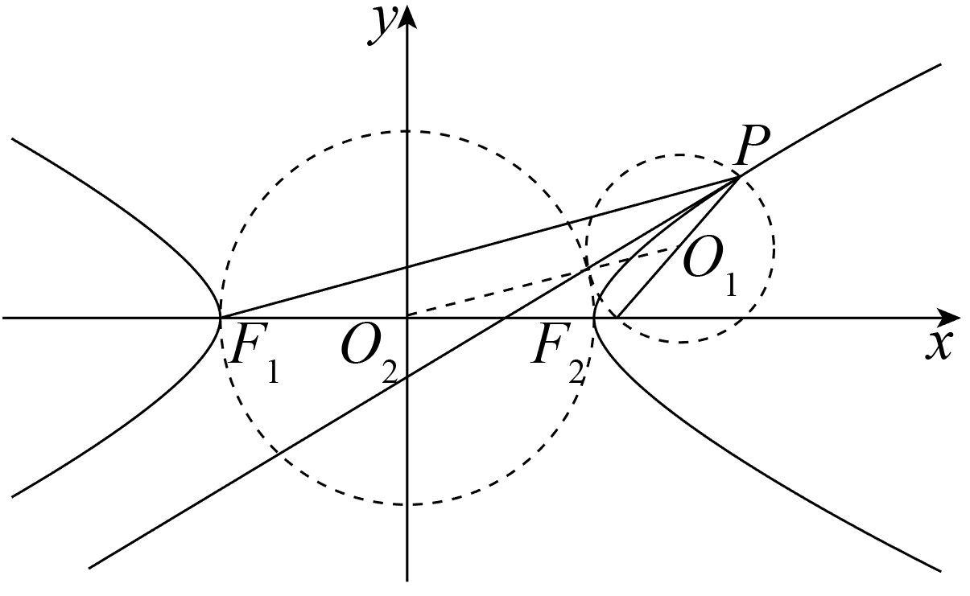$$\left|O_{1}O_{2}\right|=\sqrt{{\left(\frac{x_{0}+\sqrt{5}}{2}\right)}^{2}+{\left(\frac{y_{0}}{2}\right)}^{2}}=\sqrt{\frac{5{x_{0}}^{2}+8\sqrt{5}x_{0}+16}{16}}=\frac{\sqrt{5}x_{0}+4}{4}$$，
$$\left|O_{1}O_{2}\right|=r_{1}+r_{2}$$，所以圆$$O_{1}$$与圆$$O_{2}$$始终外切，A选项正确；
双曲线$$C:\frac{x^{2}}{4}−y^{2}=1$$，渐近线方程为$$y=±\frac{1}{2}x$$，若$$F_{2}P$$与渐近线垂直，则$$F_{2}P$$所在直线方程为$$y=±2\left(x−\sqrt{5}\right)$$，$$O_{2}$$到直线$$F_{2}P$$为距离$$d=\frac{2\sqrt{5}}{\sqrt{5}}=2=r_{2}$$，所以$$F_{2}P$$与圆$$O_{2}$$相切，B选项正确；
$$F_{2}P$$为圆$$O_{1}$$的直径， $$∠F_{1}PF_{2}$$的角平分线过P点，不可能与$$F_{2}P$$互相垂直，即$$∠F_{1}PF_{2}$$的角平分线与圆$$O_{1}$$不可能相切，C选项错误；
三角形$$F_{1}PF_{2}$$的内切圆的切点分别为A，B，C，其中C在x轴上，内心为N，如图所示：
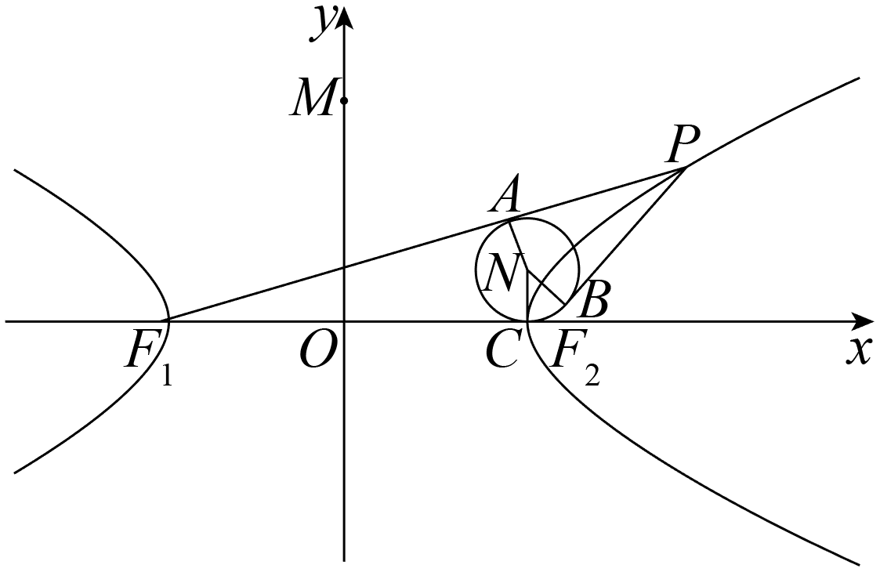
则$$\left|F_{1}C\right|−\left|F_{2}C\right|=\left|F_{1}A\right|−\left|F_{2}B\right|=\left|F_{1}A\right|+\left|AP\right|−\left|F_{2}B\right|−\left|BP\right|=\left|F_{1}P\right|−\left|F_{2}P\right|=4$$，
又$$\left|F_{1}C\right|+\left|F_{2}C\right|=\left|F_{1}F_{2}\right|=2\sqrt{5}$$，故$$\left|F_{1}C\right|=\sqrt{5}+2$$，所以$$C(2,0)$$，内心N的横坐标为2，
三角形$$F_{1}PF_{2}$$的外心是三边垂直平分线的交点，所以外心M一定在y轴上，外心M的横坐标为0，
在P点移动的过程中，当点M与点N纵坐标相同时，两点间距离最短为2，即三角形$$F_{1}PF_{2}$$的内心和外心最短距离为2，D选项正确.
故选：ABD
8．已知$$1<m<4$$，$$F_{1}$$，$$F_{2}$$为曲线$$C:\frac{x^{2}}{4}+\frac{y^{2}}{4−m}=1$$的左、右焦点，点$$P$$为曲线$$C$$与曲线$$E:x^{2}−\frac{y^{2}}{m−1}=1$$在第一象限的交点，直线$$l$$为曲线$$C$$在点P处的切线，若三角形$$F_{1}PF_{2}$$的内心为点M，直线$$F_{1}M$$与直线$$l$$交于N点，则点$$M,N$$横坐标之差为_______．
【答案】$$−1$$
【难度】0.4
【知识点】椭圆中焦点三角形的其他问题、利用定义解决双曲线中焦点三角形问题、双曲线中的定值问题、椭圆中的定值问题
【分析】由题意写出明确两曲线的焦点，可求得P点坐标，进而求出P点处的切线方程，利用圆的切线性质结合双曲线几何性质求出三角形$$F_{1}PF_{2}$$内切圆圆心的横坐标，再表示出直线$$F_{1}M$$的方程，联立解得N点横坐标，即可求得答案.
【详解】由题意得$$1<m<4$$，$$F_{1}$$，$$F_{2}$$为曲线$$C:\frac{x^{2}}{4}+\frac{y^{2}}{4−m}=1$$的左、右焦点，
点P为曲线$$C$$与曲线$$E:x^{2}−\frac{y^{2}}{m−1}=1$$在第一象限的交点，即C、E有相同的焦点，
则$$|PF_{1}|+|PF_{2}|=4,c=\sqrt{m}$$，联立$$\{\begin{aligned}\frac{x^{2}}{4}+\frac{y^{2}}{4−m}=1 \\ x^{2}−\frac{y^{2}}{m−1}=1\end{aligned}$$，消去$$y$$，得$$x^{2}=\frac{4}{m}$$，
又$$x>0$$，可得$$x=\frac{2}{\sqrt{m}}$$，
对于椭圆$$\frac{x^{2}}{a^{2}}+\frac{y^{2}}{b^{2}}=1$$，设$$P(x_{0},y_{0})$$为椭圆上一点，令$$x^{′}=\frac{x}{a},y^{′}=\frac{y}{b}$$，
则椭圆化为圆$${x^{′}}^{2}+{y^{′}}^{2}=1$$，则$$P(x_{0},y_{0})$$对应点即为$$(\frac{x_{0}}{a},\frac{y_{0}}{b})$$，
由圆上一点处的切线方程可知$${x^{′}}^{2}+{y^{′}}^{2}=1$$在$$(\frac{x_{0}}{a},\frac{y_{0}}{b})$$处的切线方程为$$\frac{x_{0}}{a}x^{′}+\frac{y_{0}}{b}y^{′}=1$$，
故可得椭圆$$\frac{x^{2}}{a^{2}}+\frac{y^{2}}{b^{2}}=1$$在$$P(x_{0},y_{0})$$处的切线方程为$$\frac{x_{0}x}{a^{2}}+\frac{y_{0}y}{b^{2}}=1$$，
故由直线$$l$$为曲线$$C$$在点$$P(x_{0},y_{0})$$处的切线，P点在第一象限，
则$$x_{0}=\frac{2}{\sqrt{m}},y_{0}=\sqrt{(m−1)(\frac{4}{m}−1)}$$，可得直线$$l$$方程为$$\frac{x_{0}x}{a^{2}}+\frac{y_{0}y}{4−m}=1$$①，
设三角形$$F_{1}PF_{2}$$内切圆半径为$$r$$，由等面积得$$\frac{1}{2}⋅2c⋅y_{0}=\frac{1}{2}r(|PF_{1}|+|PF_{2}|+2c)$$，
$$2\sqrt{m}⋅y_{0}=(4+2\sqrt{m})r$$，则$$r=\frac{\sqrt{m}⋅y_{0}}{2+\sqrt{m}}=y_{M}$$ ②，
又P在双曲线$$E:x^{2}−\frac{y^{2}}{m−1}=1$$上，设三角形$$F_{1}PF_{2}$$内切圆圆心$$M$$，各边上的切点分别为$$A,D,E$$，如图：
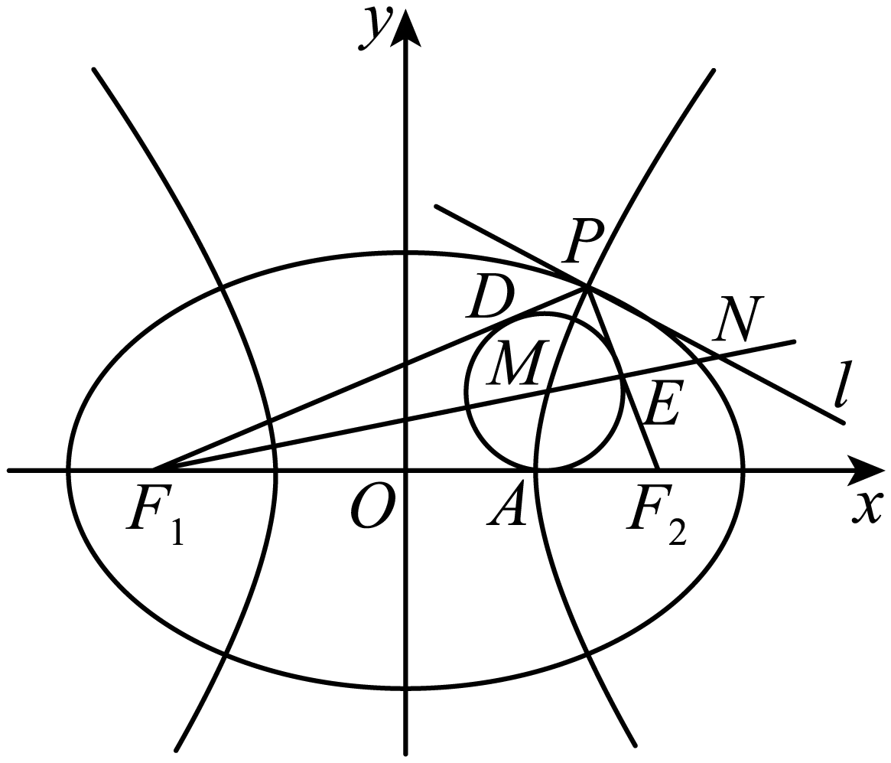
由圆的切线性质得$$|F_{1}A|=|F_{1}D|,|EF_{2}|=|AF_{2}|,|PD|=|PE|$$，则$$|AF_{1}|−|AF_{2}|=|DF_{1}|−|EF_{2}|=|PF_{1}|−|PF_{2}|=2$$，
即$$x_{A}+c−(c−x_{A})=2⇒x_{A}=1$$，即M点横坐标为1，
由$$M(1,y_{M}),F_{1}(−\sqrt{m},0)$$，可得直线$$F_{1}M$$的方程为$$y=\frac{y_{M}}{1+\sqrt{m}}(x+\sqrt{m})$$③ ，
联立①②③，化简可得$$3\sqrt{m}x=6\sqrt{m}⇒x_{N}=2$$，又$$x_{M}=1$$，故$$x_{M}−x_{N}=−1$$.
故答案为：$$−1$$

模块8大招30内心公式
大招30 内心定理
1．椭圆内心定理：如图，I为$$△PF_{1}F_{2}$$内切圆的圆心，PI和$$F_{1}F_{2}$$相交于点N（区分切点M），则：①$$\frac{\left|IN\right|}{\left|IP\right|}=e$$，②$$\frac{S_{△IF_{1}F_{2}}}{S_{△PF_{1}F_{2}}−S_{△IF_{1}F_{2}}}=e$$．
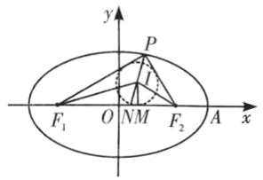
2．双曲线内心定理：已知双曲线$$\frac{x^{2}}{a^{2}}−\frac{y^{2}}{b^{2}}=1\left(a>0,b>0\right)$$，则焦点三角形$$PF_{1}F_{2}$$的内心I的轨迹是：$$x=±a\left(−b<y<b,y≠0\right)$$，和实轴的两个顶点相切．
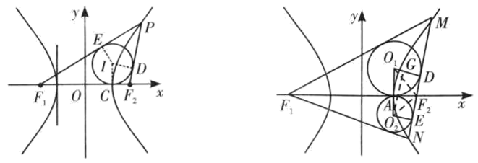
证明：如左图所示，以点P在右支上为例，设内切圆I和焦点三角形$$PF_{1}F_{2}$$的三边分别切于点C、D、E，则$$\left|OF_{1}\right|+\left|OC\right|=\left|F_{1}C\right|=\frac{\left|F_{1}P\right|+\left|F_{1}F_{2}\right|−\left|PF_{2}\right|}{2}=a+c$$，故$$\left|OC\right|=a$$，点C恰好和双曲线的顶点重合，则圆心I在直线$$x=a$$上．
推论1：已知点P是双曲线$$\frac{x^{2}}{a^{2}}−\frac{y^{2}}{b^{2}}=1\left(a>0，b>0\right)$$左支上除顶点外的一点，$$F_{1}$$、$$F_{2}$$分别是双曲线的左、右焦点，$$∠PF_{1}F_{2}=α$$，$$∠PF_{2}F_{1}=β$$，双曲线的离心率为e，则$$\frac{tan\frac{α}{2}}{tan\frac{β}{2}}=\frac{r}{c−a}⋅\frac{a+c}{r}=\frac{e+1}{e−1}$$．
推论2：如右图所示，$$O_{1}$$为焦点三角形$$MF_{1}F_{2}$$的内心，$$O_{2}$$为焦点三角形$$NF_{1}F_{2}$$的内心，MN倾斜角为α，令$$\left|AO_{1}\right|=r_{1}$$，$$\left|AO_{2}\right|=r_{2}$$，则一定有$$\left|O_{1}O_{2}\right|=\frac{2\left(c−a\right)}{sinα}$$①；$$r_{1}r_{2}={\left(c−a\right)}^{2}$$②；
证明：由于$$O_{1}O_{2}\text{∥}y$$轴，作$$O_{1}D⊥MN$$于D，$$O_{2}E⊥MN$$于E，$$O_{2}G\text{∥}MN$$交$$O_{1}D$$于G，易知$$\left|O_{1}O_{2}\right|=r_{1}+r_{2}$$，$$\left|O_{2}G\right|=\left|DE\right|=2\left|AF_{2}\right|=2\left(c−a\right)$$，$$∠O_{2}O_{1}D=α$$，所以$$\left|O_{1}O_{2}\right|=\frac{2\left(c−a\right)}{sinα}$$．根据内心定理，$$O_{1}F_{2}$$、$$O_{2}F_{2}$$分别为$$∠MF_{2}F_{1}$$和$$∠NF_{2}F_{1}$$的平分线，所以$$O_{1}F_{2}⊥O_{2}F_{2}$$，根据射影定理，$$\left|AO_{1}\right|\left|AO_{2}\right|={\left|AF_{2}\right|}^{2}$$，即$$r_{1}r_{2}={\left(c−a\right)}^{2}$$．
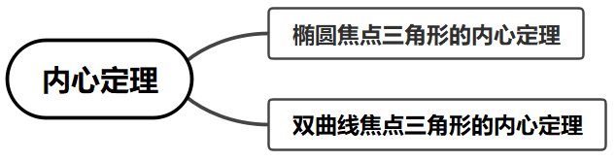
【典例1】已知椭圆$$C:\frac{x^{2}}{9}+\frac{y^{2}}{b^{2}}=1(0<b<3)$$的左、右焦点分别为$$F_{1}$$，$$F_{2}$$，$$P$$是椭圆上第一象限的一点，△$$PF_{1}F_{2}$$的重心和内心分别为$$M$$，$$N$$，若$$MN⊥x$$轴，则椭圆$$C$$的方程为（ ）
A．$$\frac{x^{2}}{9}+\frac{y^{2}}{6}=1$$ B．$$\frac{x^{2}}{9}+\frac{y^{2}}{4}=1$$ C．$$\frac{x^{2}}{9}+\frac{y^{2}}{8}=1$$ D．$$\frac{x^{2}}{9}+y^{2}=1$$
【大招指引】利用$$e=\frac{\left|QN\right|}{\left|NP\right|}$$进行转化，再利用焦半径公式进行求得离心率，进而求出椭圆的方程．
【解析】令$$PN$$交$$x$$轴于点$$Q$$，则$$e=\frac{\left|QN\right|}{\left|NP\right|}=\frac{\frac{1}{3}x_{0}-x_{Q}}{\frac{2}{3}x_{0}}$$，由焦半径公式得:$$\frac{\left|PF_{1}\right|}{\left|PF_{2}\right|}=\frac{\left|F_{1}Q\right|}{\left|F_{2}Q\right|}⇒\frac{a+ex_{0}}{a-ex_{0}}=\frac{x_{Q}+c}{c-x_{Q}}$$，解得:$$x_{Q}=e^{2}x_{0}$$，所以$$e=\frac{\frac{1}{3}x_{0}-e^{2}x_{0}}{\frac{2}{3}x_{0}}⇒\frac{2}{3}e=\frac{1}{3}-e^{2}$$，解得:$$e=\frac{1}{3}$$，则$$c=1$$，所以椭圆的方程为$$\frac{x^{2}}{9}+\frac{y^{2}}{8}=$$1．故选:$$C$$．
【题后反思】本题也可以按如下方法进行求解：设点$$P\left(x_{0}，y_{0}\right)$$，则焦半径$$\left|PF_{2}\right|=a-ex_{0}$$，因为$$F_{1}\left(-c，0\right)，F_{2}\left(c，0\right)$$，所以重心$$M$$的横坐标为$$\frac{1}{3}x_{0}$$，法一:因为$$MN⊥x$$轴，所以点$$N$$的横坐标为$$\frac{1}{3}x_{0}$$，设$$△PF_{1}F_{2}$$的内切圆与三角形的三边分别相切于点$$S，T，R$$，则$$T\left(\frac{1}{3}x_{0}，0\right)，\left|PF_{1}\right|+\left|PF_{2}\right|=2a=\left|PR\right|+\left|RF_{1}\right|+\left|PS\right|+\left|SF_{2}\right|=\left|RF_{1}\right|+2\left|PS\right|+\left|SF_{2}\right|$$，
因为$$\left|F_{1}F_{2}\right|=2c=\left|F_{1}T\right|+\left|F_{2}T\right|=\left|RF_{1}\right|+\left|SF_{2}\right|$$，
所以$$2\left|PS\right|=2a-2c$$，即$$\left|PS\right|=a-c$$，
而$$\left|F_{2}S\right|=\left|F_{2}T\right|=\left|OF_{2}\right|-\left|OT\right|=c-\frac{1}{3}x_{0}$$，
因为$$\left|PF_{2}\right|=a-ex_{0}=\left|PS\right|+\left|F_{2}S\right|=a-c+c-\frac{1}{3}x_{0}=a-\frac{1}{3}x_{0}$$，
所以$$e=\frac{1}{3}=\frac{c}{a}=\frac{c}{3}$$，所以$$c=1$$，所以$$b^{2}=a^{2}-c^{2}=9-1=8$$，
所以椭圆的方程为$$\frac{x^{2}}{9}+\frac{y^{2}}{8}=1$$．
【温馨提醒】椭圆内心定理的实质是由椭圆的第一定义和内切圆的性质的综合应用的结果．
【举一反三】
1．已知椭圆$$C:\frac{x^{2}}{a^{2}}+\frac{y^{2}}{b^{2}}=1(a>b>0)$$的左、右焦点分别为$$F_{1}\left(−c,0\right)$$和$$F_{2}\left(c,0\right)$$，$$M\left(x_{1},\frac{\sqrt{2}b}{c}\right)$$为$$C$$上一点，且$$△MF_{1}F_{2}$$的内心为$$I\left(x_{2},1\right)$$，则椭圆$$C$$的离心率为（ ）
A．$$\frac{3}{5}$$ B．$$\frac{2}{5}$$ C．$$\frac{1}{3}$$ D．$$\frac{1}{2}$$
【答案】C
【难度】0.65
【知识点】椭圆中焦点三角形的周长问题、求椭圆的离心率或离心率的取值范围
【分析】根据题意得$$△MF_{1}F_{2}$$的周长为$$l=2a+2c$$，内切圆的半径为$$r=1$$，再结合等面积法得$$\sqrt{2}b=a+c$$，再平方整理得$$a=3c$$，再求离心率即可；
【详解】解：由题知$$M\left(x_{1},\frac{\sqrt{2}b}{c}\right)$$为$$C$$上一点，
所以$$\left|MF_{1}\right|+\left|MF_{2}\right|=2a$$，$$S_{△MF_{1}F_{2}}=\frac{1}{2}\left|F_{1}F_{2}\right|⋅y_{M}=\frac{1}{2}⋅2c⋅\frac{\sqrt{2}b}{c}=\sqrt{2}b$$，
所以$$△MF_{1}F_{2}$$的周长为$$l=\left|MF_{1}\right|+\left|MF_{2}\right|+\left|F_{1}F_{2}\right|=2a+2c$$，
因为$$△MF_{1}F_{2}$$的内心为$$I\left(x_{2},1\right)$$
所以，$$△MF_{1}F_{2}$$内切圆的半径为$$r=1$$，
所以，由三角形内切圆的性质知，$$S_{△MF_{1}F_{2}}=\sqrt{2}b=\frac{1}{2}⋅l⋅r=a+c$$，即$$\sqrt{2}b=a+c$$，
两边平方并整理得$$3c^{2}+2ac−a^{2}=0$$，即$$\left(3c−a\right)\left(c+a\right)=0$$，
所以$$a=3c$$，离心率为$$e=\frac{c}{a}=\frac{1}{3}$$
故选：C
【典例2】已知$$F_{1}$$、$$F_{2}$$分别为双曲线C：$$\frac{x^{2}}{4}−\frac{y^{2}}{b^{2}}=1\left(b>0\right)$$的左、右焦点，点$$M\left(−4,0\right)$$在直线l上，过点$$F_{2}$$的直线与双曲线的右支交于A、B两点，下列说法正确的是（ ）
A．若直线l与双曲线左右两支各一个交点，则直线l的斜率范围为$$\left(−\frac{b}{2}\text{,}\frac{b}{2}\right)$$
B．点$$F_{2}$$到双曲线渐近线的距离为$$\sqrt{b^{2}+4}$$
C．若直线AB垂直于x轴，且$$△ABM$$为锐角三角形，则双曲线的离心率取值范围为$$\left(1\text{,}\frac{1+\sqrt{13}}{2}\right)$$
D．记$$△AF_{1}F_{2}$$的内切圆$$I_{1}$$的半径为$$r_{1}$$，$$△BF_{1}F_{2}$$的内切圆$$I_{2}$$的半径为$$r_{2}$$，若$$r_{1}r_{2}=4$$，则$$b=2\sqrt{3}$$
【大招指引】利用直线和渐近线的倾斜程度判定选项A，利用点到直线的距离公式、双曲线的渐近线判定选项B，利用对称性和$$\left|F_{2}M\right|>\left|AF_{2}\right|$$判定选项C，利用内切圆定理和双曲线的定义判定选项D．
【解析】对于A，由题意知：直线l与左右两支各有一个交点，
则$$−tanα<k<tanα\left(tanα=\frac{b}{a}\right)$$，$$−\frac{b}{2}<k<\frac{b}{2}$$，故选项A正确；
对于B，设右焦点为$$F_{2}\left(c,0\right)$$，双曲线的渐近线方程为：$$bx±ay=0$$，
由点到直线的距离公式可得：点$$F_{2}$$到双曲线渐近线的
距离$$d=\frac{\left|bc\right|}{\sqrt{a^{2}+b^{2}}}=b≠\sqrt{b^{2}+4}$$，故选项B错误；
对于C，若直线AB垂直于x轴，则直线AB的方程为：$$x=c$$，
设点$$A\left(c\text{,}\frac{b^{2}}{a}\right)$$，$$B\left(c\text{,}−\frac{b^{2}}{a}\right)$$，要使$$△ABM$$为锐角三角形，
由双曲线的对称性可知：$$∠AMF_{2}<45°$$，则$$\left|F_{2}M\right|>\left|AF_{2}\right|$$，
即$$c+4>\frac{b^{2}}{a}$$，所以$$b^{2}<ac+4a$$，又因为$$a=2$$，
则$$b^{2}<ac+4a=ac+2a^{2}$$，也即$$c^{2}−a^{2}<ac+2a^{2}$$，
整理可得：$$c^{2}−ac−3a^{2}<0$$，则$$e^{2}−e−3<0$$，
解得：$$\frac{1−\sqrt{13}}{2}<e<\frac{1+\sqrt{13}}{2}$$，
因为$$e>1$$，所以$$e∈\left(1\text{,}\frac{1+\sqrt{13}}{2}\right)$$，故选项C正确；
对于D，过$$I_{1}$$分别作$$AF_{1}$$，$$AF_{2}$$，$$F_{1}F_{2}$$的垂线，垂足为D，E，F，
则$$\left|AD\right|=\left|AE\right|$$，$$\left|F_{1}D\right|=\left|F_{1}F\right|$$，$$\left|F_{2}F\right|=\left|F_{2}E\right|$$，因为$$\left|AF_{1}\right|−\left|AF_{2}\right|=2a$$，
则$$\left(\left|AD\right|+\left|DF_{1}\right|\right)−\left(\left|AE\right|+\left|EF_{2}\right|\right)=\left|F_{1}F\right|−\left|F_{2}F\right|=2a$$，
又因$$\left|F_{1}F_{2}\right|=\left|F_{1}F\right|+\left|F_{2}F\right|=2c$$，则$$\left|FF_{1}\right|=\left|OF_{1}\right|+\left|OF\right|=a+c$$，
所以$$\left|OF\right|=a$$，即$$I_{1}$$在直线$$x=a$$上，同理$$I_{2}$$也在直线$$x=a$$上，
所以$$I_{1}I_{2}⊥x$$轴，因为$$∠I_{1}F_{2}A=∠I_{1}F_{2}F_{1}$$，$$∠I_{2}F_{2}B=∠I_{2}F_{2}F_{1}$$，
则$$∠I_{1}F_{2}A+∠I_{2}F_{2}B=∠I_{1}F_{2}F_{1}+∠I_{2}F_{2}F_{1}=∠I_{2}F_{2}I_{1}$$，
所以$$∠I_{2}F_{2}I_{1}=90°$$，由$$△I_{1}FF_{2}∽△F_{2}FI_{2}$$可知：$$\frac{\left|I_{1}F\right|}{\left|F_{2}F\right|}=\frac{\left|F_{2}F\right|}{\left|I_{2}F\right|}$$，
则$$\left|I_{2}F\right|⋅\left|I_{1}F\right|={\left|F_{2}F\right|}^{2}$$，也即$$r_{1}·r_{2}={\left(c−a\right)}^{2}$$，
因为$$a=2$$，$$r_{1}r_{2}=4$$，所以$$c=4$$，$$b=\sqrt{c^{2}−a^{2}}=2\sqrt{3}$$，
故选项D正确，故选ACD．
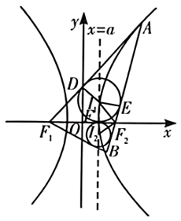
【题后反思】在判定直线和双曲线的交点问题时，可以利用该直线和双曲线的渐近线的倾斜程度进行判定，如与渐近线平行的直线和双曲线只有一个交点，其他情形可以利用数形结合思想进行转化．
【温馨提醒】利用双曲线的内切圆内心定理可得$$I_{1}$$在直线$$x=a$$上，同理$$I_{2}$$也在直线$$x=a$$上，也是该题的解决关键．
【举一反三】
2．已知$$F_{1}$$、$$F_{2}$$分别为双曲线$$\frac{x^{2}}{a^{2}}−\frac{y^{2}}{b^{2}}=1(a>0,b>0)$$的左、右焦点，且$$\left|F_{1}F_{2}\right|=\frac{2b^{2}}{a}$$，点P为双曲线右支一点，I为$$△PF_{1}F_{2}$$的内心，若$$S_{△IPF_{1}}=S_{△IPF_{2}}+λS_{△IF_{1}F_{2}}$$成立，则下列结论正确的有（ ）
A．当$$PF_{2}⊥x$$轴时，$$∠PF_{1}F_{2}=30°$$ B．离心率$$e=\frac{1+\sqrt{5}}{2}$$
C．$$λ=\frac{\sqrt{5}−1}{2}$$ D．点I的横坐标为定值a
【答案】BCD
【难度】0.4
【知识点】求双曲线的离心率或离心率的取值范围、求双曲线中三角形（四边形）的面积问题
【分析】当$$PF_{2}⊥x$$轴时，由$$\left|PF_{2}\right|=\frac{b^{2}}{a}=c=\frac{1}{2}\left|F_{1}F_{2}\right|$$，得$$tan∠PF_{1}F_{2}=\frac{1}{2}$$；由$$\left|F_{1}F_{2}\right|=\frac{2b^{2}}{a}$$可得$$e^{2}−e−1=0$$求出离心率；设$$△PF_{1}F_{2}$$的内切圆半径为$$r$$，由$$\left|PF_{1}\right|+\left|PF_{2}\right|=2a$$，$$\left|F_{1}F_{2}\right|=2c$$，用$$△PF_{1}F_{2}$$的边长和$$r$$表示出等式中的三角形的面积，解此等式求出$$λ$$；由切线的性质面积和双曲线的定义可得I的横坐标．
【详解】当$$PF_{2}⊥x$$轴时，$$\left|PF_{2}\right|=\frac{b^{2}}{a}=c=\frac{1}{2}\left|F_{1}F_{2}\right|$$，
此时$$tan∠PF_{1}F_{2}=\frac{1}{2}$$，所以A错误；
∵$$\left|F_{1}F_{2}\right|=\frac{2b^{2}}{a}$$，∴$$2c=\frac{2b^{2}}{a}=\frac{2c^{2}−2a^{2}}{a}$$，
整理得$$e^{2}−e−1=0$$（$$e$$为双曲线的离心率），
∵$$e>1$$，∴$$e=\frac{1+\sqrt{5}}{2}$$，所以B正确.
设$$△PF_{1}F_{2}$$的内切圆半径为r，
由双曲线的定义得$$\left|PF_{1}\right|−\left|PF_{2}\right|=2a$$，$$\left|F_{1}F_{2}\right|=2c$$，
$$S_{△IPF_{1}}=\frac{1}{2}\left|PF_{1}\right|⋅r$$，$$S_{△PF_{2}}=\frac{1}{2}\left|PF_{2}\right|⋅r$$，$$S_{△F_{1}F_{2}}=\frac{1}{2}⋅2cr=cr$$，
∵$$S_{△IPF_{1}}=S_{△IPF_{2}}+λS_{△IF_{1}F_{2}}$$，
∴$$\frac{1}{2}\left|PF_{1}\right|⋅r=\frac{1}{2}\left|PF_{2}\right|⋅r+λcr$$，
故$$λ=\frac{\left|PF_{1}\right|−\left|PF_{2}\right|}{2c}=\frac{a}{c}=\frac{1}{\frac{1+\sqrt{5}}{2}}=\frac{\sqrt{5}−1}{2}$$，所以C正确.
设内切圆与$$PF_{1}$$、$$PF_{2}$$、$$F_{1}F_{2}$$的切点分别为M、N、T，
可得$$|PM|=|PN|⋅\left|F_{1}M\right|=\left|F_{1}T\right|$$，$$\left|F_{2}N\right|=\left|F_{2}T\right|$$.
由$$\left|PF_{1}\right|−\left|PF_{2}\right|=\left|F_{1}M\right|−\left|F_{2}N\right|=\left|F_{1}T\right|−\left|F_{2}T\right|=2a$$，
$$\left|F_{1}F_{2}\right|=\left|F_{1}T\right|+\left|F_{2}T\right|=2c$$，
可得$$\left|F_{2}T\right|=c−a$$，可得T的坐标为$$\left(a,0\right)$$，
即Ⅰ的横坐标为a，故D正确；
故选BCD.
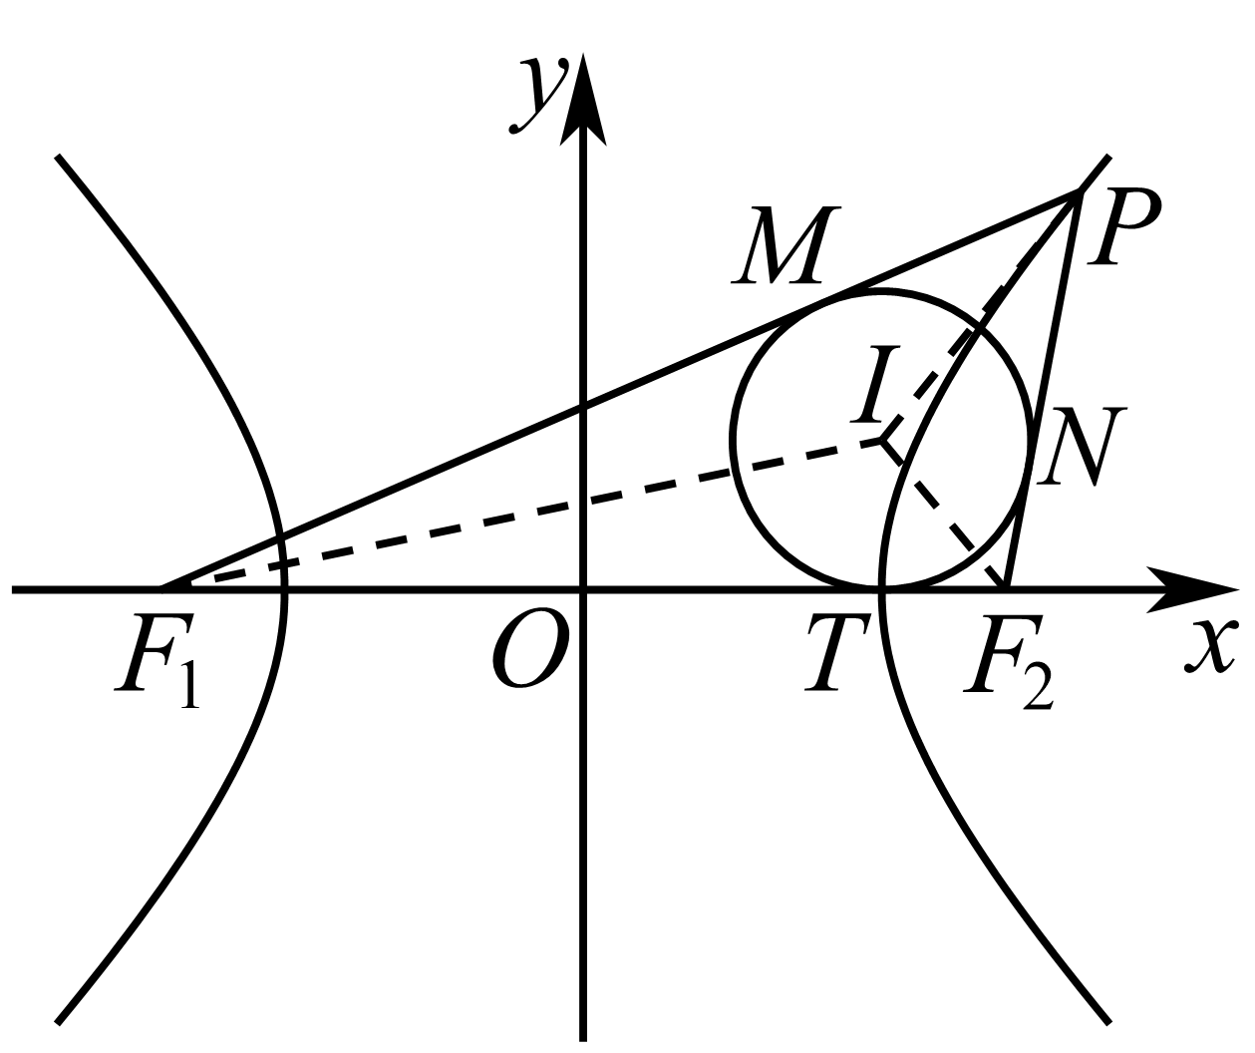
【点睛】本题考查双曲线的定义和简单性质，利用待定系数法求出参数的值，考查圆的切线的性质，化简运算能力和推理能力，属于中档题．
3．已知椭圆$$C:\frac{x^{2}}{a^{2}}+\frac{y^{2}}{b^{2}}=1\left(a>b>0\right)$$的左､右焦点分别为$$F_{1}$$，$$F_{2}$$，M为C上一点，且$$△MF_{1}F_{2}$$的内心为$$I\left(x_{0},2\right)$$，若$$△MF_{1}F_{2}$$的面积为4b，则$$\frac{\left|MF_{1}\right|+\left|MF_{2}\right|}{\left|F_{1}F_{2}\right|}=$$（ ）
A．$$\frac{3}{2}$$ B．$$\frac{5}{3}$$ C．$$\frac{\sqrt{13}}{2}$$ D．$$\frac{4}{3}$$
【答案】B
【难度】0.65
【知识点】椭圆定义及辨析、求椭圆的离心率或离心率的取值范围、椭圆中三角形（四边形）的面积
【分析】根据椭圆的定义，三角形的面积可求出椭圆的离心率，所求即为离心率的倒数可得解.
【详解】由题意可得，$$△MF_{1}F_{2}$$的内心$$I\left(x_{0},2\right)$$到$$x$$轴的距离就是内切圆的半径.
又点$$M$$在椭圆$$C$$上，由椭圆的定义，得$$\left|MF_{1}\right|+\left|MF_{2}\right|+\left|F_{1}F_{2}\right|=2a+2c$$，$$S_{△MF_{1}F_{2}}=\frac{1}{2}\left(2a+2c\right)×2=2\left(a+c\right)=4b$$，即$$a+c=2b$$.
又$$c=ea$$，所以$$b=\frac{a\left(1+e\right)}{2}$$，
因为$$a^{2}=b^{2}+c^{2}$$，
所以$${\left[\frac{a\left(1+e\right)}{2}\right]}^{2}+a^{2}e^{2}=a^{2}$$，即$${\left(1+e\right)}^{2}+4e^{2}=4$$，
所以$$5e^{2}+2e−3=0$$，解得$$e=\frac{3}{5}$$或$$−1$$（舍去），
所以$$\frac{\left|MF_{1}\right|+\left|MF_{2}\right|}{\left|F_{1}F_{2}\right|}=\frac{2a}{2c}=\frac{1}{e}=\frac{5}{3}$$.
故选：B
4．已知$$F_{1},F_{2}$$分别是双曲线$$C:\frac{x^{2}}{3}−\frac{y^{2}}{9}=1$$的左、右焦点，过$$F_{2}$$的直线与双曲线C的右支交于A，B两点，△$$AF_{1}F_{2}$$和△$$BF_{1}F_{2}$$的内心分别为M，N，则$$|MN|$$的取值范围是（ ）
A．$$[2\sqrt{3},4)$$ B．$$[2\sqrt{3},3)$$ C．$$[2\sqrt{3},+∞)$$ D．$$(2\sqrt{3},3)$$
【答案】A
【难度】0.4
【知识点】利用定义解决双曲线中焦点三角形问题、双曲线中的参数及范围
【分析】设圆M与△$$AF_{1}F_{2}$$的三边分别切于点D，P，E(参考解析中的图)，根据圆的切线长定理得到相关线段的相等关系，结合双曲线的定义及线段关系可得$$|F_{1}E|−|F_{2}E|=2\sqrt{3}$$，进而确定E的坐标，设$$∠AF_{2}x=θ$$并确定其范围，由$$|MN|=|EF_{2}|(cot\frac{θ}{2}+tan\frac{θ}{2})$$及平方关系、二倍角正弦公式和正弦函数的性质求范围.
【详解】设圆M与△$$AF_{1}F_{2}$$的三边分别切于点D，P，E，设E为$$(t,0)$$，如下图示：
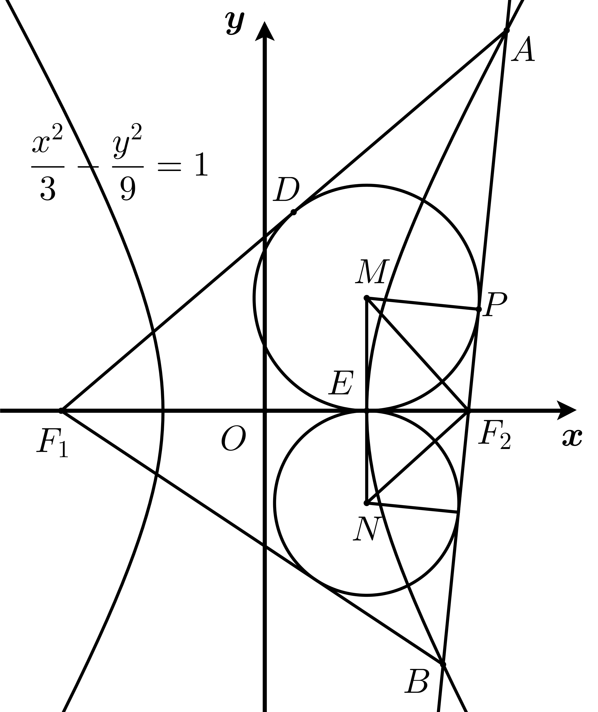
由圆的切线性质知：$$|AD|=|AP|$$，$$|F_{1}D|=|F_{1}E|$$，$$|F_{2}P|=|F_{2}E|$$，
由双曲线的定义知：$$|AF_{1}|−|AF_{2}|=2a=2\sqrt{3}$$，即$$(|AD|+|DF_{1}|)−(|AP|+|PF_{2}|)=2\sqrt{3}$$，故$$|DF_{1}|−|PF_{2}|=2\sqrt{3}$$，可得$$|F_{1}E|−|F_{2}E|=2\sqrt{3}$$，即$$(c+t)−(c−t)=2\sqrt{3}⇒t=\sqrt{3}$$，
故圆M切x轴于双曲线的右顶点处，同理圆N也切x轴于双曲线的右顶点处，又$$c^{2}=a^{2}+b^{2}=12$$，
所以$$F_{2}(2\sqrt{3},0)$$，则$$|F_{2}E|=\sqrt{3}$$，
设$$∠AF_{2}x=θ$$，易知：$$\frac{π}{3}<θ<\frac{2π}{3}$$，又$$MF_{2},NF_{2}$$分别为$$∠F_{1}F_{2}A$$和$$∠F_{1}F_{2}B$$的平分线，
所以$$∠MF_{2}N=\frac{π}{2}$$，$$∠EF_{2}M=\frac{π−θ}{2}$$，$$∠EF_{2}N=\frac{θ}{2}$$，
所以$$|MN|=|EF_{2}|tan\frac{π−θ}{2}+|EF_{2}|tan\frac{θ}{2}=\frac{2|EF_{2}|}{sinθ}=\frac{2\sqrt{3}}{sinθ}$$，又$$\frac{\sqrt{3}}{2}<sinθ≤1$$，
所以$$|MN|∈[2\sqrt{3},4)$$.
故选：A．
【点睛】关键点点睛：利用圆切线的性质、双曲线定义求出圆与x轴坐标相切的点坐标，并得到$$|F_{2}E|=\sqrt{3}$$，结合$$∠AF_{2}x=θ$$表示出$$|MN|$$，注意$$θ$$的范围.
5．已知$$F_{1},F_{2}$$分别为双曲线$$C:\frac{x^{2}}{4}−\frac{y^{2}}{12}=1$$的左､右焦点，$$E$$为双曲线$$C$$的右顶点.过$$F_{2}$$的直线与双曲线$$C$$的右支交于$$A,B$$两点（其中点$$A$$在第一象限），设$$M,N$$分别为$$△AF_{1}F_{2},△BF_{1}F_{2}$$的内心，则$$\left|ME\right|−\left|NE\right|$$的取值范围是（ ）
A．$$\left(−∞,−\frac{4\sqrt{3}}{3}\right)∪\left(\frac{4\sqrt{3}}{3},+∞\right)$$ B．$$\left(−\frac{4\sqrt{3}}{3},\frac{4\sqrt{3}}{3}\right)$$
C．$$\left(−\frac{3\sqrt{3}}{5},\frac{3\sqrt{3}}{5}\right)$$ D．$$\left(−\frac{\sqrt{5}}{3},\frac{\sqrt{5}}{3}\right)$$
【答案】B
【难度】0.4
【知识点】利用定义解决双曲线中焦点三角形问题、根据直线与双曲线的位置关系求参数或范围
【分析】由内心的性质，可知M，N的横坐标都是a，得到MN⊥x轴，设直线AB的倾斜角为θ，有$$∠EF_{2}M=\frac{π−θ}{2},∠EF_{2}N=\frac{θ}{2}$$，将$$\left|ME\right|−\left|NE\right|$$表示为θ的三角函数，结合正切函数的性质可求得范围.
【详解】设$$AF_{1},AF_{2},F_{1}F_{2}$$上的切点分别为H､I､J，
则$$|AH|=|AI|,\left|F_{1}H\right|=\left|F_{1}J\right|,\left|F_{2}J\right|=\left|F_{2}I\right|$$.
由$$\left|AF_{1}\right|−\left|AF_{2}\right|=2a$$，得$$\left(|AH|+\left|HF_{1}\right|\right)−\left(|AI|+\left|IF_{2}\right|\right)=2a$$，
∴$$\left|HF_{1}\right|−\left|IF_{2}\right|=2a$$，即$$\left|JF_{1}\right|−\left|JF_{2}\right|=2a$$.
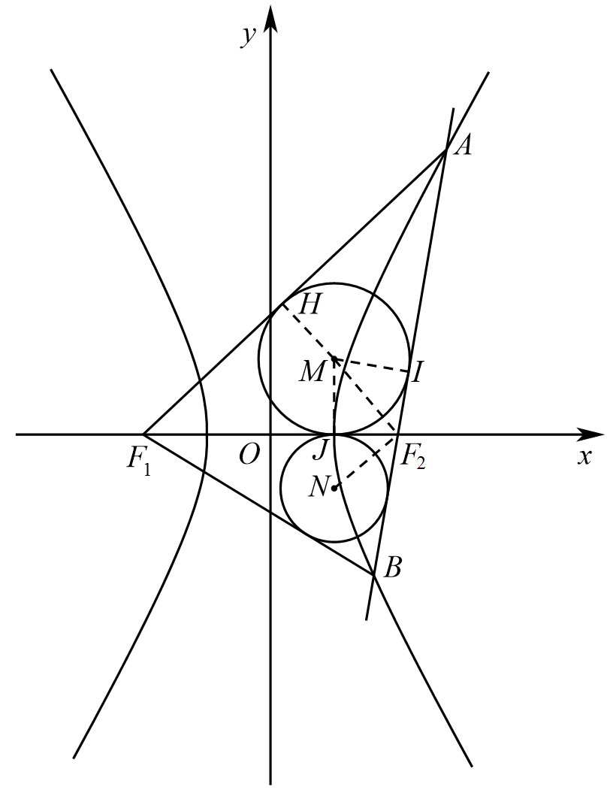
设内心M的横坐标为$$x_{0}$$，由$$JM⊥x$$轴得点J的横坐标也为$$x_{0}$$，则$$\left(c+x_{0}\right)−\left(c−x_{0}\right)=2a$$，
得$$x_{0}=a$$，则E为直线$$JM$$与x轴的交点，即J与E重合.
同理可得$$△BF_{1}F_{2}$$的内心在直线$$JM$$上，
设直线$$AB$$的领斜角为$$θ$$，则$$∠EF_{2}M=\frac{π−θ}{2},∠EF_{2}N=\frac{θ}{2}$$，
$$|ME|−|NE|=(c−a)tan\frac{π−θ}{2}−(c−a)tan\frac{θ}{2}$$
$$=(c−a)⋅\left(\frac{cos\frac{θ}{2}}{sin\frac{θ}{2}}−\frac{sin\frac{θ}{2}}{cos\frac{θ}{2}}\right)=(c−a)\frac{2cosθ}{sinθ}=(c−a)\frac{2}{tanθ}$$，
当$$θ=\frac{π}{2}$$时，$$|ME|−|NE|=0$$；
当$$θ≠\frac{π}{2}$$时，由题知，$$a=2,c=4,\frac{b}{a}=\sqrt{3}$$，
因为A，B两点在双曲线的右支上，
∴$$\frac{π}{3}<θ<\frac{2π}{3}$$，且$$θ≠\frac{π}{2}$$，所以$$tanθ<−\sqrt{3}$$或$$tanθ>\sqrt{3}$$，
∴$$−\frac{\sqrt{3}}{3}<\frac{1}{tanθ}<\frac{\sqrt{3}}{3}$$且$$\frac{1}{tanθ}≠0$$，
∴$$|ME|−|NE|=\frac{4}{tanθ}∈\left(−\frac{4\sqrt{3}}{3},0\right)∪\left(0,\frac{4\sqrt{3}}{3}\right)$$，
综上所述，$$|ME|−|NE|=\frac{4}{tanθ}∈\left(−\frac{4\sqrt{3}}{3},\frac{4\sqrt{3}}{3}\right)$$.
故选：B.
6．已知$$F_{1}$$，$$F_{2}$$分别为双曲线$$\frac{x^{2}}{2}−\frac{y^{2}}{6}=1$$的左，右焦点，直线l过点$$F_{2}$$，且与双曲线右支交于A，B两点，O为坐标原点，$$△AF_{1}F_{2}$$，$$△BF_{1}F_{2}$$的内切圆的圆心分别为$$O_{1}$$，$$O_{2}$$，则$$△OO_{1}O_{2}$$面积的取值范围是（ ）．
A．$$\left(2,\frac{4\sqrt{3}}{3}\right)$$ B．$$\left[2,\frac{4\sqrt{3}}{3}\right)$$
C．$$\left[2,\frac{4\sqrt{3}}{3}\right)∪\left(\frac{4\sqrt{3}}{3},+∞\right)$$ D．$$\left[2,\frac{2\sqrt{6}}{3}\right]$$
【答案】B
【难度】0.65
【知识点】切线长、求双曲线中三角形（四边形）的面积问题
【分析】先根据切线长定理判定两个内切圆的横坐标值，再设$$△AF_{1}F_{2}$$的内切圆半径为$$r_{1}$$，根据图形性质计算得$$△OO_{1}O_{2}$$面积的解析式$$S_{△OO_{1}O_{2}}=\frac{\sqrt{2}}{2}\left(r_{1}+\frac{2}{r_{1}}\right)$$，再利用函数单调性即可求得$$△OO_{1}O_{2}$$面积的取值范围
【详解】设圆$$O_{1}$$与$$AF_{1}$$，$$AF_{2}$$，$$F_{1}F_{2}$$分别切于点$$M$$，$$N$$，$$P$$.
由双曲线定义知，$$\left|AF_{1}\right|−\left|AF_{2}\right|=2a=2\sqrt{2}$$，
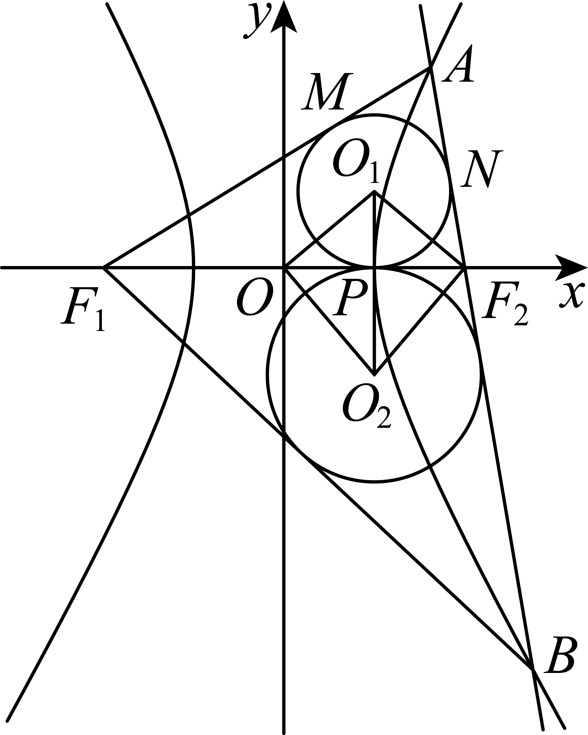
∴$$\left|AM\right|+\left|MF_{1}\right|−\left|AN\right|−\left|NF_{2}\right|=2a=2\sqrt{2}$$，
∵$$\left|AM\right|=\left|AN\right|$$，$$\left|MF_{1}\right|=\left|F_{1}P\right|$$，$$\left|NF_{2}\right|=\left|F_{2}P\right|$$，
∴$$\left|F_{1}P\right|−\left|F_{2}P\right|=2\sqrt{2}$$，又$$\left|F_{1}P\right|+\left|F_{2}P\right|=2c=4\sqrt{2}$$，
∴$$\left|F_{1}P\right|=3\sqrt{2}$$，$$\left|F_{2}P\right|=\sqrt{2}=c−a$$，即点$$P$$为双曲线的右顶点.
∵$$O_{1}P⊥x$$轴，∴$$O_{1}$$的横坐标为$$\sqrt{2}$$，同理：$$O_{2}$$横坐标也为$$\sqrt{2}$$.
∵$$O_{1}F_{2}$$平分$$∠AF_{2}F_{1}$$，$$O_{2}F_{2}$$平分$$∠BF_{2}F_{1}$$.∴$$∠O_{1}F_{2}O_{2}=\frac{\text{π}}{2}$$，
设$$△AF_{1}F_{2}$$、$$△BF_{1}F_{2}$$的内切圆半径分别为$$r_{1}$$，$$r_{2}$$，
∵$$O_{1}O_{2}⊥x$$轴，∴$$r_{1}⋅r_{2}={\left|PF_{2}\right|}^{2}=2$$，
∵$$\left|OP\right|=\sqrt{2}$$，∴$$S_{△OO_{1}O_{2}}=\frac{1}{2}\left(r_{1}+r_{2}\right)⋅\left|OP\right|=\frac{\sqrt{2}}{2}\left(r_{1}+\frac{2}{r_{1}}\right)$$.
设直线$$AB$$倾斜角为$$α$$，又$$AB$$为双曲线右支上两点，
又渐近线方程为$$y=±\sqrt{3}x$$，∴由题意得$$α∈\left(\frac{\text{π}}{3},\frac{2\text{π}}{3}\right)$$，∴$$∠O_{1}F_{2}F_{1}∈\left(\frac{\text{π}}{6},\frac{\text{π}}{3}\right)$$，
∴$$tan∠O_{1}F_{2}F_{1}=\frac{r_{1}}{\sqrt{2}}∈\left(\frac{\sqrt{3}}{3},\sqrt{3}\right)$$，即$$r_{1}∈\left(\frac{\sqrt{6}}{3},\sqrt{6}\right)$$
又$$S_{△OO_{1}O_{2}}=\frac{\sqrt{2}}{2}\left(r_{1}+\frac{2}{r_{1}}\right)$$在$$\left(\frac{\sqrt{6}}{3},\sqrt{2}\right)$$单调递减，在$$\left(\sqrt{2},\sqrt{6}\right)$$单调递增
当$$r_{1}=\sqrt{2}$$时，$$S_{△OO_{1}O_{2}}=2$$，此时取得最小值；
当$$r_{1}=\frac{\sqrt{6}}{3}$$时，$$S_{△OO_{1}O_{2}}=\frac{4\sqrt{3}}{3}$$；当$$r_{1}=\sqrt{6}$$时，$$S_{△OO_{1}O_{2}}=\frac{4\sqrt{3}}{3}$$，
∴$$S_{△OO_{1}O_{2}}∈\left[2,\frac{4\sqrt{3}}{3}\right)$$.
故选：B.
7．双曲线$$C:\frac{x^{2}}{a^{2}}−\frac{y^{2}}{b^{2}}=1(a>0,b>0)$$的左，右焦点分别为$$F_{1}$$，$$F_{2}$$，右支上有一点M，满足$$∠F_{1}MF_{2}=90°$$，$$△F_{1}MF_{2}$$的内切圆与y轴相切，则双曲线C的离心率为________．
【答案】$$\sqrt{3}+1$$##$$1+\sqrt{3}$$
【难度】0.4
【知识点】利用定义解决双曲线中焦点三角形问题、求双曲线的离心率或离心率的取值范围
【分析】由圆的切线性质及双曲线定义，可得关系式$$\left|F_{1}M\right|+\left|F_{2}M\right|−\left|F_{1}F_{2}\right|=2a$$，
$$\left|F_{1}M\right|−\left|F_{2}M\right|=2a$$，从而解出$$\left|F_{1}M\right|$$、$$\left|F_{2}M\right|$$，利用勾股定理可解.
【详解】内切圆Q分别与$$F_{1}M$$，$$F_{2}M$$，$$F_{1}F_{2}$$，$$y$$轴切于点S，T，N，P
则四边形$$QSMT$$、$$OPQN$$都为正方形，
设内切圆半径为$$r$$，由圆的切线性质，
则$$\left|ON\right|=\left|MT\right|=r$$，则$$\left|F_{2}M\right|=\left|F_{2}O\right|=\frac{1}{2}\left|F_{1}F_{2}\right|$$ ，①
又因为$$\left|F_{1}M\right|+\left|F_{2}M\right|−\left|F_{1}F_{2}\right|=2r$$，②
且双曲线定义得，$$\left|F_{1}M\right|−\left|F_{2}M\right|=2a$$，③
由①、②、③得$$r=a$$，
所以$$\left|F_{1}M\right|+\left|F_{2}M\right|−\left|F_{1}F_{2}\right|=2a$$，
从而$$\left|F_{1}M\right|=c+2a$$，$$\left|F_{2}M\right|=c$$
由勾股定理，$${(c+2a)}^{2}+c^{2}={(2c)}^{2}⇒c^{2}=2a^{2}+2ac$$，所以$$e^{2}=2+2e$$，解得$$e=\sqrt{3}+1$$．
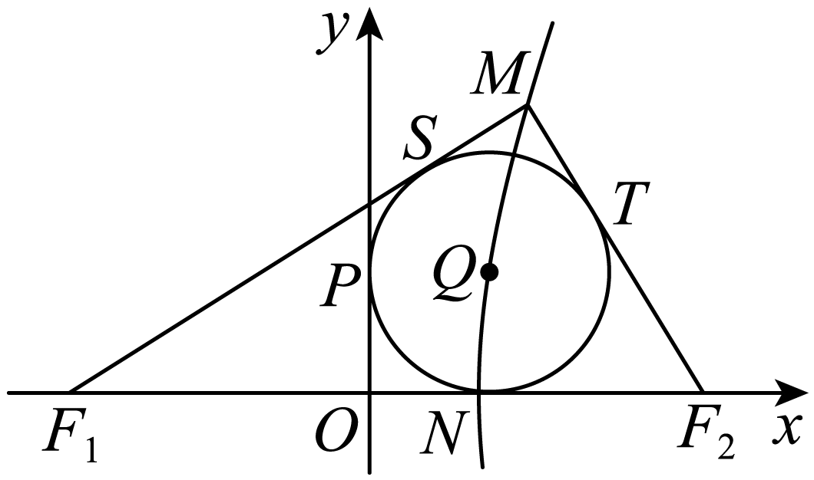
故答案为：$$\sqrt{3}+1$$

